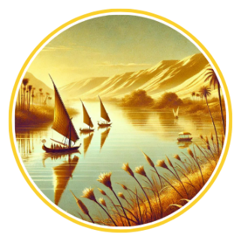
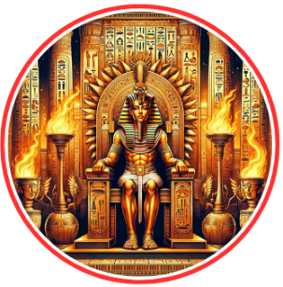
RÍO NILO

Moverse de lado a lado con los brazos extendidos, imitando las olas del río. Los movimientos deben ser suaves y fluidos, reflejando el flujo del agua.

ENTRADA DEL FARAÓN
Caminar con pasos largos y elegantes, levantando la cabeza y los brazos como si llevaran una túnica real. Pueden hacer gestos de saludo, como si recibieran a un faraón.

r

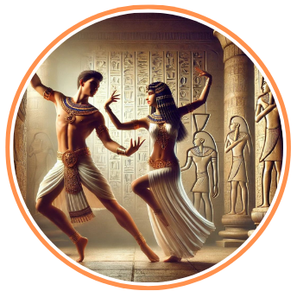
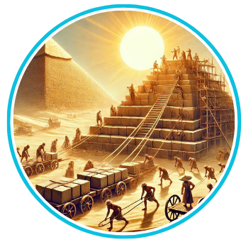
RITUAL
Realizar movimientos lentos y controlados, con los brazos en alto, como si estuvieran realizando un ritual. Pueden girar lentamente y hacer gestos con las manos, simbolizando la conexión con los dioses.
CONSTRUCCIÓN DE PIRÁMIDES
Simular levantar bloques (con los brazos) y colocarlos en su lugar. Hacer movimientos de agacharse y levantarse, representando el esfuerzo de los trabajadores en la construcción.

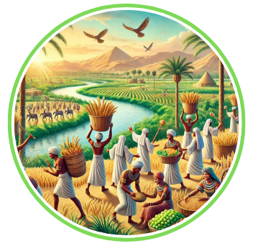
CELEBRACIÓN DE LA COSECHA
Saltar y aplaudir, mostrando alegría y celebración. Formar un círculo y saltar juntos al ritmo de la música, simbolizando la gratitud por la cosecha.

